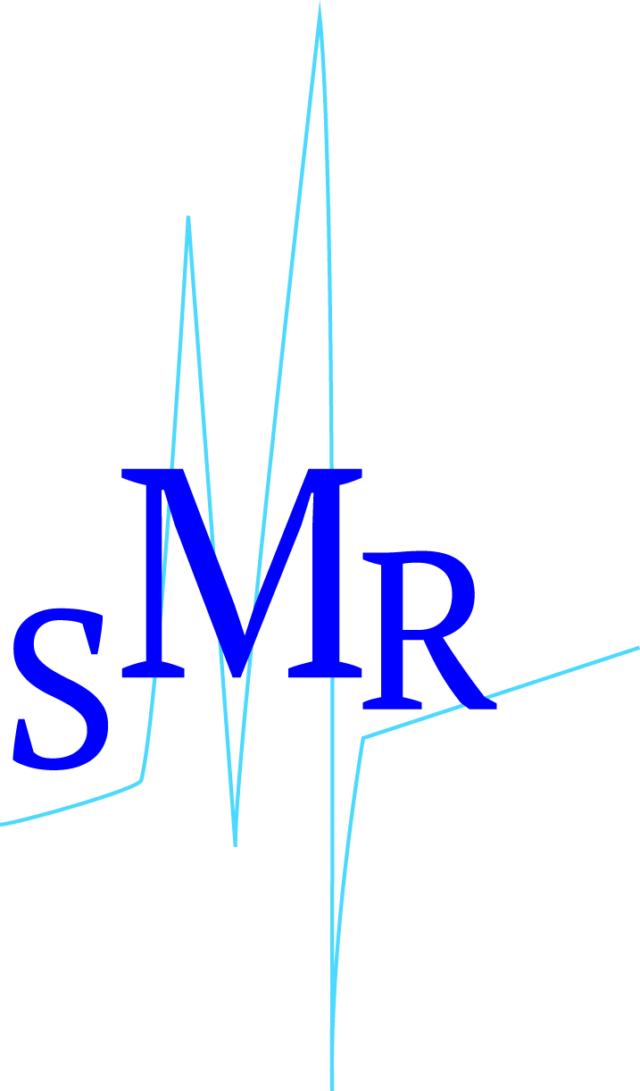
Syndicat des Médecins Réanimateurs
(Membre de la CMH)

Assemblée Générale
16 octobre 2026 – 14h30

VENEZ NOMBREUX

I – Rapport moral du Président
Djillali Annane

II - Point sur l’action syndicale –
D Thevenin et JL Chagnon
- Textes parus
- Etat des lieux au plan national

III - Bilan Financier – J Bergounioux

IV – Les évènements 2025
- La Matinale
- La visio conférence « Histoire de la dialyse »

V – Projet 2027 – La Matinale

VI – Discussion avec les adhérents

